**Porto Alegre, 12 de agosto de 2022.**

**Atualizado em 28 de outubro de 2022.**

**ANEXO I**

**Considerações sobre o Uso de Máscara no Contexto Atual da Covid-19**

Desde o início da pandemia, a máscara de proteção facial tornou-se um equipamento de proteção definitivo para os profissionais de saúde e para a população em geral. É possível encontrar na literatura relatos de que as máscaras faciais foram responsáveis por conter a disseminação do vírus de forma mais eficiente e adequada em países como Hong Kong, Coreia do Sul e Taiwan, especialmente devido às culturas locais, em que se espera que os habitantes usem máscaras rotineiramente (LEUNG; LAM; CHENG, 2020). Há também estudos que demonstram os benefícios das máscaras para impedir a transmissão da doença, lembrando que a eficiência desses equipamentos de proteção individual está diretamente vinculada a sua qualidade e características (LIU; ZHANG, 2020).

Da mesma forma que para a máscara facial, a aceitação social das medidas contra a COVID-19 (que é fortemente dependente do país considerado) é fundamental para aumentar a resiliência da população e o sucesso das medidas adotadas, e então se espera fortemente que as atividades de divulgação e informação sejam realizadas por todas as partes interessadas relevantes (ANAND *et al*., 2021).

Contudo, a constante alteração do cenário da Covid-19 em cada território ensejou a flexibilização e mesmo desobrigação do uso de máscara de proteção facial, já desde março de 2022, consoante se verifica das constantes alterações legislativas no território brasileiro, por exemplo:

**Histórico das flexibilizações do uso de máscara**

**Brasil**

|  |  |
| --- | --- |
| **Data** | **Orientação** |
| **Decretos Municipais**  **Março/2022[1]** | 20 das 27 capitais deixaram de exigir (ou marcaram uma data para abandonar a exigência) o uso de máscaras faciais em espaços abertos e ambientes fechados. |
| [**PORTARIA INTERMINISTERIAL MTP/MS Nº 17, DE 22 DE MARÇO DE 2022**](https://static.poder360.com.br/2022/04/dou-mascaras-1abr2022.pdf) | Desobriga o uso de máscaras de proteção contra a covid-19 em ambientes de trabalho, quando o uso for flexibilizado pelos Estados, exceto no transporte fornecido pela empresa. |

**Rio Grande do Sul**

|  |  |
| --- | --- |
| **Data** | **Orientação** |
| [**DECRETO Nº 56.474, DE 28 DE ABRIL DE 2022**](https://leisestaduais.com.br/rs/decreto-n-56474-2022-rio-grande-do-sul-altera-o-decreto-no-55-882-de-15-de-maio-de-2021-que-institui-o-sistema-de-avisos-alertas-e) | Art. 10. § 4º A comprovação prevista no caput deste artigo somente será obrigatória nas localidades e nos eventos em que houver norma municipal que expressamente a determine, observadas as evidências científicas e as informações estratégicas em saúde.  II - fica alterado o § 3º do art. 10, que passa a contar com a seguinte redação:  § 3º. É facultativa a utilização de máscara de proteção individual cobrindo boca e nariz para circulação ou permanência em vias públicas ou em espaços públicos ou privados, ao ar livre ou em ambientes fechados, ficando recomendado o seu uso nos casos e nas formas constantes dos Anexos I e II deste Decreto.  RECOMENDA-SE que mantenham o uso de máscaras:  - Em hospitais, serviços de saúde e farmácias, mesmo que nos ambientes externos, e no transporte público. |

**Porto Alegre**

|  |  |
| --- | --- |
| **Data** | **Orientação** |
| **DECRETO Nº 21.422, DE 18 DE MARÇO DE 2022.** | Art. 25. § 4º Fica facultativo o uso de máscara de proteção individual para circulação em espaços abertos públicos e privados, em vias públicas e demais locais abertos de uso coletivo.  § 5º Fica dispensado o uso obrigatório de máscara de proteção individual para circulação em espaços fechados públicos e privados acessíveis ao público, estabelecimentos de ensino e demais locais fechados de uso coletivo, conforme previsão do § 2º do art. 12 do Decreto Estadual nº 55.882, de 15 de maio de 2021, e recomendações da SMS constantes no Anexo III deste Decreto.  § 6º A dispensa a que se refere o § 5º deste artigo **não** se aplica:  I – no transporte coletivo de passageiros, público e privado; e  II – nos estabelecimentos destinados à prestação de serviço de saúde, públicos e  privados.” (NR) |
| **DECRETO Nº 21.603, DE 12 DE AGOSTO DE 2022.** | Art. 2º Fica alterado o caput e incluído o § 7º no art. 25 do Decreto nº 20.889, de 2021, conforme segue:  “Art. 25 Fica recomendada a observância de cuidados pessoais, de etiqueta respiratória, de distanciamento interpessoal, de manutenção dos ambientes arejados e bem ventilados e de utilização de máscara de proteção individual nos casos e nas formas das orientações da Secretaria Municipal de Saúde (SMS) constantes no Anexo III deste Decreto. ………………………………………………………………………………………  §7º Permanece obrigatória a utilização de máscara de proteção individual nos estabelecimentos destinados à prestação de serviço de saúde, públicos e privados.” (NR) |

**Região metropolitana de Porto Alegre**

|  |  |
| --- | --- |
| **Data** | **Orientação** |
| [**DECRETO Nº 7.383, DE 21 DE MARÇO DE 2022.**](https://leismunicipais.com.br/a/rs/c/cachoeirinha/decreto/2022/739/7383/decreto-n-7383-2022-disciplina-o-uso-de-mascara-de-protecao-individual-no-municipio-de-cachoeirinha) **Cachoeirinha** | Art. 1º O uso de máscara de proteção individual será facultativo em locais de circulação abertos públicos e privados, em vias públicas e demais locais abertos de uso coletivo; em locais de circulação fechados, de acesso e permanência nas dependências de estabelecimentos comerciais, estabelecimentos de ensino, industriais e de prestação de serviços, bem como nos órgãos públicos municipais e demais locais públicos e privados, ficando sob a responsabilidade e a critério de cada cidadão ou de seu representante legal a opção pela utilização da máscara.  Parágrafo único. O uso de máscara de proteção individual permanece obrigatório nos serviços de atendimento em saúde, para os servidores, trabalhadores, pacientes, acompanhantes e visitantes, bem como no transporte coletivo, para os trabalhadores e usuários. |
| [**DECRETO N° 25, DE 21 DE MARÇO DE 2022**](https://www.viamao.rs.gov.br/publicos/decreto_25-2022_-_uso_de_mascaras_21073217.pdf)**Viamão** | A proteção contínua obrigatória no transporte coletivo, nas unidades de saúde e nas Instituições de Longa Permanência de Idosos (ILPIs). |
| **DECRETO Nº 10.153/2022, DE 22 DE MARÇO DE 2022**  **Novo Hamburgo** | II - a utilização, mantendo-se boca e nariz cobertos, de máscara de proteção individual no transporte coletivo de passageiros, público e privado e nos estabelecimentos destinados à prestação de serviço de saúde, públicos e privados. (NR)  § 3º É facultada a utilização de máscara de proteção individual para circulação ou permanência em vias públicas ou em espaços públicos ou privados ao ar livre e para circulação em espaços fechados públicos e privados acessíveis ao público, estabelecimentos de ensino e demais locais fechados de uso coletivo, conforme previsão do § 2º do art. 12 do Decreto Estadual nº 55.882, de 15 de maio de 2021, e recomendações da Secretaria Municipal de Saúde constantes no Anexo deste Decreto (NR). |
| **[DECRETO Nº 111, DE 5 DE ABRIL DE 2022.](https://leismunicipais.com.br/a/rs/c/canoas/decreto/2022/12/111/decreto-n-111-2022-torna-facultativa-a-utilizacao-de-mascara-de-protecao-individual-cobrindo-boca-e-nariz-para-circulacao-ou-permanencia-em-vias-publicas-e-em-espacos-fechados-publicos-ou-privados-mantida-a-obrigatoriedade-da-utilizacao-nas-instituicoes-de-ensino-estabelecimentos-de-saude-e-transportes-coletivos" \l ":~:text=Torna%20facultativa%20a%20utiliza%C3%A7%C3%A3o%20de,de%20sa%C3%BAde%20e%20transportes%20coletivos.)**  **Canoas** | Art. 1º Fica facultada a utilização de máscara de proteção individual cobrindo boca e nariz para circulação ou permanência em espaços abertos ou fechados, públicos ou privados, de uso individual ou coletivo, no Município de Canoas.  Parágrafo único. A autorização conferida pelo caput deste artigo não alcança estabelecimentos de ensino fundamental e infantil, de saúde, incluindo farmácias, e o **transporte público**, onde permanece obrigatória a utilização de máscara de proteção individual cobrindo boca e nariz para circulação ou permanência. |

**Capitais brasileiras**

|  |  |
| --- | --- |
| **Data** | **Orientação** |
| **[Decreto 50.308](https://doweb.rio.rj.gov.br/portal/visualizacoes/pdf/5275/" \l "/p:2/e:5275), DE 7 DE MARÇO DE 2022**  **Rio de janeiro** | Art. 2º Fica desobrigado o uso de máscaras faciais para o acesso e permanência de indivíduos nas dependências… e veículos de uso público restrito ou controlado. |
| **Governo Estadual SC**  [**DECRETO Nº 1794, DE 12 DE MARÇO DE 2022**](https://leisestaduais.com.br/sc/decreto-n-1794-2022-santa-catarina-dispoe-sobre-medidase-recomendacoes-sanitarias-para-fins-de-enfrentamento-da-covid-19-e-estabeleceoutras-providencias) | Art. 2º Fica desobrigado, em todo o território estadual, o uso de máscaras de proteção facial em ambientes abertos ou fechados, cabendo a cada pessoa a decisão de utilizá-las ou não. Ficam recomendadas, em todo o território estadual, as seguintes medidas de prevenção, proteção e precaução contra a disseminação do coronavírus, de acordo com o Manual de Orientações da COVID-19 da Secretaria de Estado da Saúde (SES):  … III - utilização de máscaras de proteção facial cobrindo o nariz e a boca por qualquer pessoa que frequente locais fechados como transporte público, estabelecimentos de saúde e demais locais em que não seja possível manter o distanciamento físico; |
| [**DECRETO Nº 61.149**](https://legislacao.prefeitura.sp.gov.br/leis/decreto-61149-de-17-de-marco-de-2022)**, DE 17 DE MARÇO DE 2022**  **São Paulo** | Art. 1º Fica dispensada a obrigatoriedade do uso de máscaras ou cobertura facial na Cidade de São Paulo, com exceção dos locais destinados à prestação dos serviços de saúde e dos meios de transporte coletivo de passageiros, nos termos do disposto no Decreto nº 59.384, de 29 de abril de 2020.(Redação dada pelo Decreto nº 61.307/2022)  Parágrafo único. A obrigatoriedade do uso de máscaras faciais estende-se às respectivas áreas de acesso, embarque e desembarque do transporte público. |
| [**DECRETO Nº 420, DE 28 DE MARÇO DE 2022**](https://www.legisweb.com.br/legislacao/?id=429421)  **Curitiba** | Art. 1º Fica obrigatório o uso de máscara facial para todos os cidadãos que estiverem em serviços de saúde, no Município de Curitiba.  Parágrafo único. A obrigatoriedade prevista no caput deste artigo aplica-se também a todos os cidadãos que apresentarem sintomas respiratórios, em ambientes fechados e abertos. |

**Considerações sobre o uso de máscara**

Com efeito, o uso de máscara tornou-se um dos símbolos da pandemia de COVID-19, a partir do ano de 2020, sendo considerado um dos pilares do conjunto de medidas não farmacológicas para a redução da disseminação do vírus SARS-CoV-2 (WHO, 2022). As autoridades sanitárias, contudo, têm deixado claro em recomendações atuais que a diminuição do risco de contágio não significa ausência de risco e que, **apesar de deixar de ser obrigatório, o uso de máscara pode continuar a existir por decisão ou escolha pessoal**.

As máscaras faciais sempre reduzem as gotículas e aerossóis emitidos por pessoas com COVID-19, sintomáticas ou assintomáticas, e por isso reduzem a disseminação do vírus. Em decorrência da pandemia da COVID-19, o autocuidado, como o hábito de usar máscaras faciais em público, tornou-se uma medida preventiva cabível, haja vista que esses cuidados contêm a proliferação do vírus desde os sintomáticos domiciliares, cuidadores e pessoas que moram em instituições de longa permanência, aos que circulam em espaços com aglomerações, como, por exemplo, transportes públicos (TAMINATO *et al.,* 2020), sendo a análise do risco individual.

Além do exposto, o novo contexto imposto pela transmissão comunitária do Monkeypox Vírus no país, Estado e município, impondo mais um risco aumentado a crianças, gestantes e pessoas imunodeprimidas, reforça a necessidade de estratégias de diminuição da circulação viral, uma vez que o país ainda não conta com tratamento ou vacina disponível para controlar a doença. Como efeito, o Ministério da Saúde voltou a recomendar o uso de máscaras em gestantes.

Ainda, estudo do Centro de Vigilância em Saúde do Estado do Rio Grande do Sul (CEVS/RS), apontou que pessoas com comorbidades não vacinadas com a segunda dose de reforço contra a Covid-19 possuem maior risco de óbito pela doença (Figura 1), sendo que do total de óbitos ocorridos em 2022 em adultos com idade inferior a 40 anos no Rio Grande do Sul, 90,4% ocorreram em pessoas com comorbidades.

**Figura 1** - Óbitos em adultos com idade inferior a 40 anos, de acordo com a situação vacinal, no Rio Grande do Sul, até 02/08/2022.

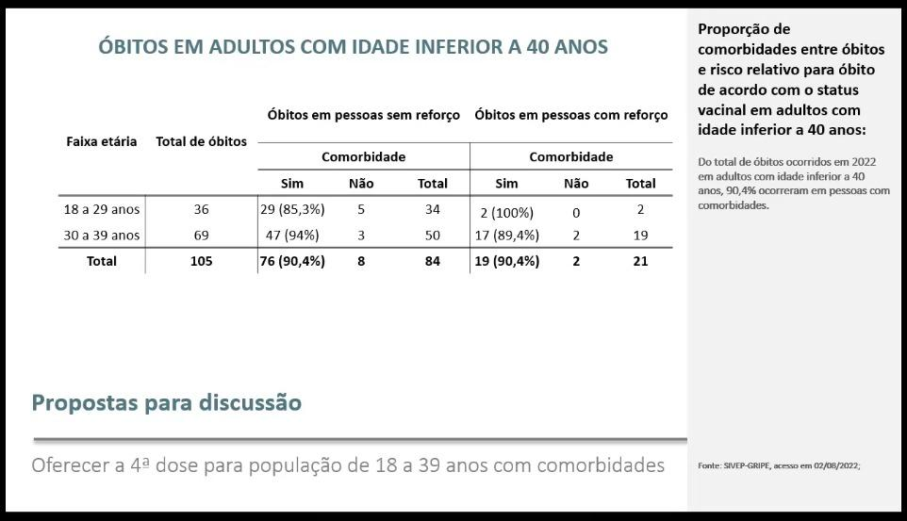

Sob essa ótica, no momento atual, devem ser considerados:

* a cobertura ainda insuficiente de segunda dose de reforço da vacina contra a covid-19;
* a demanda por serviços de Atenção Primária à Saúde, bem como dos serviços de Urgência e Emergência;
* o restabelecimento dos fluxos de trabalho e rotinas da cidade; e
* o cenário epidemiológico local.

A partir da SE 22/2022 o número de novos casos vem diminuindo, sendo que a última SE, de número 35, apresentou o menor número de casos quando comparado ao mesmo período dos últimos dois anos epidêmicos. Do mês de agosto até o momento, houve queda tanto no número de internações quanto no número de óbitos.

**Gráfico 1** - Distribuição do número de casos confirmados de Covid-19 por semana epidemiológica e ano de notificação, entre residentes de Porto Alegre/RS.

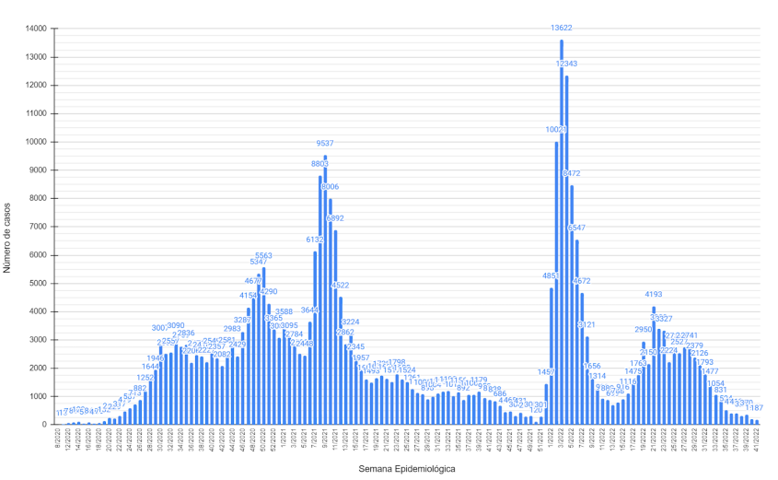

Fonte: <http://lproweb.procempa.com.br/pmpa/prefpoa/sms/usu_doc/boletimep.covid36_22_10_20.pdf>

**Quadro 1** - Cobertura vacinal contra a Covid-19 em Porto Alegre, por faixa etária, até 27 de outubro de 2022

|  |  |  |  |
| --- | --- | --- | --- |
| **Faixa Etária** | **Doses Administradas** | **População** | **Cobertura (%)** |
| 3-4 anos | 1ª dose - 6168 | 34.121 | 18.1 |
| 2ª dose- 2349 | 34.121 | 6.9 |
| 5-11 anos | 1ª dose - 94872 | 117.396 | 80.8 |
| 2ª dose - 68421 | 117.396 | 58.3 |
| 12-17 anos | 1ª dose - 96108 | 110.816 | 86.7 |
| 2ª dose - 82620 | 110.816 | 74.6 |
| 1ª reforço - 24009 | 110.816 | 21,6 |
| Acima de 18 anos | 1ª dose - 1072918 | 1.174.737 | 91,3 |
| 2ª dose - 1023195 | 1.174.737 | 87 |
| 1ª reforço - 762657 | 1.174.737 | 64,9 |
| 2ª reforço - 334776 | 1.174.737 | 28,4 |

Fonte: <https://vacina.saude.rs.gov.br/>

**Conclusão**

Do exposto, diante da situação epidemiológica atual e da legislação em vigor, notadamente a recomendação e não mais obrigatoriedade do uso de máscara de proteção facial no Estado do Rio Grande do Sul, a Vigilância em Saúde entende pela possibilidade da flexibilização do uso de máscaras.

Assim, o uso de máscara fica **RECOMENDADO**:

* para gestantes;
* para pacientes vulneráveis como imunodeprimidos, em tratamento de doenças oncológicas e com doenças crônicas;
* em Instituições de Longa Permanência de Idosos (ILPIs);
* no transporte público; e
* nos estabelecimentos destinados à prestação de serviço de saúde, públicos e privados.

Nos *estabelecimentos assistenciais de saúde*, em especial naqueles que atendem demanda espontânea, recomenda-se que os trabalhadores de saúde usem o EPI durante a jornada de trabalho ou de acordo com a Nota Técnica 04/2022 da ANVISA, considerando o risco de exposição, bem como deve ser ofertada máscara cirúrgica para pacientes sintomáticos respiratórios e com sintomas sugestivos de doenças transmissíveis por via respiratória (ANVISA, 2022). Recomenda-se, assim, que qualquer pessoa que apresente sintomas respiratórios ou de doenças com transmissão respiratória adote o uso de máscara.

Por fim, destacamos a relevância de organizar ações para ampliar a cobertura vacinal das doses de reforço contra a Covid-19.

**Referências**:

AGÊNCIA NACIONAL DE VIGILÂNCIA SANITÁRIA. *Nota técnica gvims/ggtes/anvisa nº 04/2020*

*orientações para serviços de saúde*: medidas de prevenção e controle que devem ser adotadas durante a assistência aos casos suspeitos ou confirmados de covid-19. Brasília, DF. Em 08/09/2022. Disponível em: <https://www.gov.br/anvisa/pt-br/centraisdeconteudo/publicacoes/servicosdesaude/notas-tecnicas/NT042020covid1908.09.2022paraoportal3.pdf>. Acesso em: 28 out. 2022.

CAMARGO, Maria Cristina de et al. prevenção de infecções por coronavírus: revisão sistemática sobre a eficácia da máscara facial (tnt). *In: Anais do 4º Congresso Brasileiro de Política, Planejamento e Gestão da Saúde*, 2021, Rio de Janeiro. Anais eletrônicos... Campinas, Galoá, 2021. Disponível em: <<https://proceedings.science/cbppgs-2021/papers/prevencao-de-infeccoes-por-coronavirus--revisao-sistematica-sobre-a-eficacia-da-mascara-facial--tnt->> Acesso em: 11 ago. 2022.

GARCIA, Leila Posenato. Uso de máscara facial para limitar a transmissão da COVID-19. *Epidemiol. Serv. Saúde* [online]. 2020, vol.29, n.2 [citado 2022-08-11], e2020023. Disponível em: <http://scielo.iec.gov.br/scielo.php?script=sci_arttext&pid=S1679-49742020000200042&lng=pt&nrm=iso>. Epub 16-Abr-2020. ISSN 1679-4974. <http://dx.doi.org/10.5123/s1679-49742020000200021>

INSTITUTO BUTANTAN. Seis razões para voltar a usar máscara que podem ajudar a conter nova onda de Covid-19 no país. Governo do Estado de São Paulo, 8 jun. 2022. Disponível em: <https://butantan.gov.br/noticias/seis-razoes-para-voltar-a-usar-mascara-que-podem-ajudar-a-conter-nova-onda-de-covid-19-no-pais> Acesso em: 11 ago. 2022.

OPAS.Orientação sobre o uso de máscaras no contexto da COVID-19. Orientação provisória, junho de 2020. Disponível em: <https://iris.paho.org/bitstream/handle/10665.2/52254/OPASWBRACOVID-1920071_por.pdf?sequence=1&isAllowed=y> Acesso em: 11 ago. 2022

SARTORATTO MC, REIS DE QUEIROZ LP, DE SOUZA ALMEIDA G, BORGES NASCIMENTO T, SANTANA DOS SANTOS C, OZELLO GUTIERREZ BA., et al. (2022). Dilemas sobre o uso da máscara facial no pós-pandemia: uma medida preventiva e controle de doenças respiratórias infectocontagiosas: 10.15343/0104-7809.202246131141. O Mundo Da Saúde, 46, 131-141. Recuperado de <https://revistamundodasaude.emnuvens.com.br/mundodasaude/article/view/1343> Acesso em: 11 ago. 2022.

TAMINATO M, MIZUSAKI-IMOTO A, SACONATO H, FRANCO ESB, PUGA ME, DUARTE ML, et al. Máscaras de tecido na contenção de gotículas respiratórias - revisão sistemática. Escola Paulista de Enfermagem, [Internet]. 2020. Disponível em: <https://doi.org/10.37689/acta-ape/2020AR010> Acesso em: 11 ago. de 2022.

1. <https://noticias.uol.com.br/saude/ultimas-noticias/redacao/2022/03/18/mascaras-como-esta-a-situacao-em-cada-capital-onde-ja-houve-liberacao.htm>